超低能耗
建筑能效报告书
公共建筑

工程名称 | 绿仓·衍新——基于碳中和理念下的水泥厂改造设计
工程地点 | 浙江-杭州
设计编号
建设单位
设计单位
设 计 人
审 核 人
审 定 人
设计日期 | 2024年12月14日

采用软件 | 超低能耗PHES2024
软件版本 | 20240430(SP1)
研发单位 | 北京绿建软件股份有限公司
正版授权码 | T18655923264
目 录

1 建筑概况 4
2 评估依据 4
3 气象数据 4
3.1 气象地点 4
3.2 逐日干球温度表 5
3.3 逐月辐照量表 5
3.4 峰值工况 5
4 围护结构 6
4.1 工程材料 6
4.1.1 普通材料 6
4.1.2 其他材料 7
4.2 屋顶 7
4.2.1 上人平屋顶(倒置式) 7
4.3 天窗类型 7
4.4 外墙 7
4.4.1 外墙相关构造 7
4.4.2 外墙平均热工特性 8
4.5 外窗热工 9
4.5.1 外窗 9
4.5.2 外遮阳类型 10
4.5.3 总体热工性能 10
4.6 外窗气密性 11
4.7 外门气密性 11
4.8 户门气密性 11
4.9 规定项检查 12
5 围护结构概况 12
6 设计建筑 13
6.1 房间类型 13
6.1.1 房间参数表 13
6.1.2 作息时间表 13
6.2 系统类型 13
6.2.1 系统分区 13
6.2.2 热回收参数 13
6.3 制冷系统 14
6.3.1 默认冷源 14
6.4 供暖系统 14
6.4.1 默认热源 14
6.5 照明 15
6.6 光伏发电 15
6.7 负荷分项统计 15
6.8 逐月负荷表 16
7 基准建筑 17
7.1 房间类型 17
7.1.1 房间参数表 17
7.1.2 作息时间表 18
7.2 系统类型 18
7.3 制冷系统 18
7.3.1 默认冷源 18
7.4 供暖系统 19
7.4.1 默认热源 19
7.5 照明 19
7.6 负荷分项统计 20
7.7 逐月负荷表 21
8 能效结果 22
8.1 建筑能耗 22
8.2 结论 25
9 附录 26
9.1 工作日/节假日人员逐时在室率(%) 26
9.2 工作日/节假日照明开关时间表(%) 27
9.3 工作日/节假日设备逐时使用率(%) 28
9.4 工作日/节假日空调系统运行时间表(1:开,0:关) 29
9.5 工作日/节假日新风运行时间表(%) 29

建筑概况
工程名称 | 新建项目
工程地点 | 浙江-杭州
地理位置 | 北纬：30.23° | 东经：120.17°
建筑面积(m²) | 地上5710 地下0
建筑层数 | 地上6 地下0
建筑高度（m） | 地上29.5 地下0.0
建筑体积(m³) | 26448.75
建筑外表面积(m²) | 6913.27
建筑气密性（换气次数N50） | 0.60
建筑类型细化 | 办公建筑
北向角度 | 44.2
结构类型
外墙太阳辐射吸收系数 | 0.75
屋顶太阳辐射吸收系数 | 0.75
控温期 | 供冷期:6.14-8.31,供暖期:11.30-2.28

评估依据
1. 《近零能耗建筑技术标准》(GB/T51350-2019)
2. 《公共建筑节能设计标准》(GB50189-2015)
3. 《民用建筑热工设计规范》(GB50176-2016-2016)
4. 《建筑幕墙、门窗通用技术条件》(GB/T31433-2015)

气象数据

气象地点
浙江-杭州, 《建筑节能气象参数标准》

逐日干球温度表
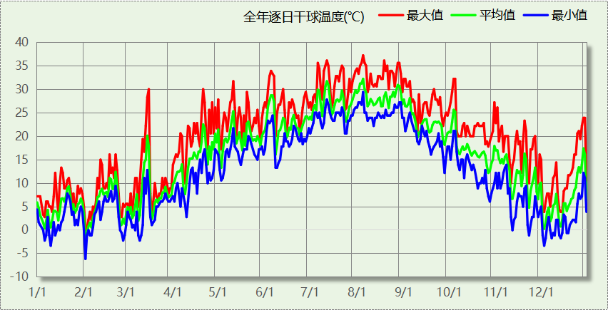

逐月辐照量表
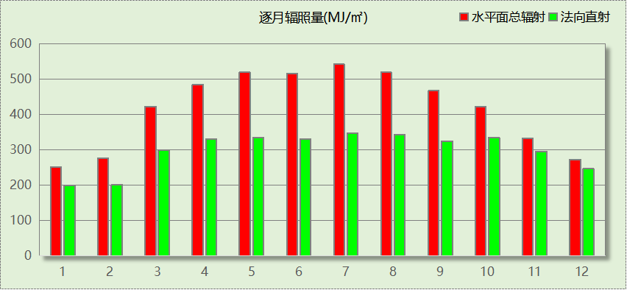

峰值工况
气象数据 | 时刻 | 干球温度(℃) | 湿球温度(℃) | 含湿量(g/kg) | 焓值(kj/kg)
最热 | 08月04日15时 | 37.2 | 27.2 | 19.1 | 86.5
最冷 | 02月01日07时 | -6.1 | -6.7 | 1.7 | -1.9

围护结构

工程材料

普通材料
材料名称 | 导热系数λ | 蓄热系数S | 密度ρ | 比热容Cp | 蒸汽渗透  系数u | 数据来源
材料名称 | W/(m.K) | W/(㎡.K) | kg/m³ | J/(kg.K) | g/(m.h.kPa) | 数据来源
水泥砂浆 | 0.930 | 11.370 | 1800.0 | 1050.0 | 0.0210 | 民用建筑热工设计规范 GB50176-2016
石灰砂浆 | 0.810 | 10.070 | 1600.0 | 1050.0 | 0.0443 | 民用建筑热工设计规范 GB50176-2016
钢筋混凝土 | 1.740 | 17.200 | 2500.0 | 920.0 | 0.0158 | 民用建筑热工设计规范 GB50176-2016
细石混凝土（双向配筋） | 1.740 | 17.060 | 2500.0 | 920.0 | 0.0158 | 民用建筑热工设计规范 GB50176-2016
蒸压砂加气混凝土砌块B07 | 0.180 | 3.598 | 700.0 | 1412.8 | 0.1110 | GB/T11968-2020
蒸压砂加气混凝土砌块B05 | 0.140 | 2.800 | 500.0 | 1540.0 | 0.1110 | GB/T11968-2020
岩棉板(ρ0≥80) | 0.044 | 0.750 | 80.0 | 2200.0 | 0.4880 | 民用建筑热工设计规范 GB50176-2016
天然花岗岩板材 | 3.490 | 25.569 | 2800.0 | 920.0 | 0.0113 | 民用建筑热工设计规范 GB50176-2016
聚合物水泥砂浆 | 0.930 | 11.306 | 1800.0 | 1050.0 | 0.0100 | DB23-T120-2001
石灰水泥砂浆（混合砂浆） | 0.870 | 10.750 | 1700.0 | 1074.4 | 0.0230 | 无机轻集料防火保温板 JGT 435-2014
加气混凝土、泡沫混凝土(ρ=500) | 0.190 | 2.693 | 500.0 | 1050.0 | 0.1110 | 民用建筑热工设计规范 GB50176-2016
弹性体改性沥青防水卷材 | 0.230 | 9.370 | 900.0 | 1620.0 | 0.0014 | DB34-T753-2007
挤塑聚苯板（XPS）(屋面楼板) | 0.030 | 0.320 | 35.0 | 1340.0 | 0.0162 | 民用建筑热工设计规范 GB50176-2016
纤维增强水泥板 | 0.520 | 8.520 | 1800.0 | 1066.0 | 0.1910 | 浙江省居住建筑楼板构造(2018浙J76)

其他材料
材料名称 | 厚度 | 热阻R | 太阳辐射吸收系数 | 备注
材料名称 | mm | (㎡K)/W | 太阳辐射吸收系数 | 备注
胶黏剂 | － | － | －
金属龙骨 | － | － | －
外墙界面剂 | － | － | －
非固化橡胶沥青防水涂料I型 | － | － | －

屋顶

上人平屋顶(倒置式)
材料名称  （由上到下） | 厚度δ | 导热系数λ | 蓄热系数S | 修正  系数 | 热阻R | 热惰性  指标
材料名称  （由上到下） | (mm) | W/(m.K) | W/(㎡.K) | α | (㎡K)/W | D=R*S
细石混凝土（双向配筋） | 50 | 1.740 | 17.060 | 1.00 | 0.029 | 0.490
石灰砂浆 | 10 | 0.810 | 10.070 | 1.00 | 0.012 | 0.124
弹性体改性沥青防水卷材 | 3 | 0.230 | 9.370 | 1.00 | 0.013 | 0.122
非固化橡胶沥青防水涂料I型 | 1.5 | － | － | － | － | －
水泥砂浆 | 20 | 0.930 | 11.370 | 1.00 | 0.022 | 0.245
挤塑聚苯板（XPS）(屋面楼板) | 343.3 | 0.030 | 0.320 | 1.20 | 9.536 | 3.662
加气混凝土、泡沫混凝土(ρ=500) | 30 | 0.190 | 2.693 | 1.00 | 0.158 | 0.425
钢筋混凝土 | 120 | 1.740 | 17.200 | 1.00 | 0.069 | 1.186
石灰水泥砂浆（混合砂浆） | 10 | 0.870 | 10.750 | 1.00 | 0.011 | 0.124
各层之和∑ | 587.8 | － | － | － | 9.850 | 6.378
外表面太阳辐射吸收系数 | 0.75
传热系数K=1/(0.15+∑R) | 0.10

天窗类型
本工程无此项内容

外墙

外墙相关构造

花岗岩外墙（B07）
材料名称  （由外到内） | 厚度δ | 导热系数λ | 蓄热系数S | 修正  系数 | 热阻R | 热惰性  指标
材料名称  （由外到内） | (mm) | W/(m.K) | W/(㎡.K) | α | (㎡K)/W | D=R*S
天然花岗岩板材 | 25 | 3.490 | 25.569 | 1.00 | 0.007 | 0.183
金属龙骨 | － | － | － | － | － | －
岩棉板(ρ0≥80) | 40 | 0.044 | 0.750 | 1.20 | 0.758 | 0.682
胶黏剂 | 2 | － | － | － | － | －
聚合物水泥砂浆 | 5 | 0.930 | 11.306 | 1.00 | 0.005 | 0.061
水泥砂浆 | 10 | 0.930 | 11.370 | 1.00 | 0.011 | 0.122
外墙界面剂 | － | － | － | － | － | －
蒸压砂加气混凝土砌块B07 | 200 | 0.180 | 3.598 | 1.25 | 0.889 | 3.998
各层之和∑ | 282 | － | － | － | 1.670 | 5.046
外表面太阳辐射吸收系数 | 0.75
传热系数K=1/(0.15+∑R) | 0.55

花岗岩热桥柱
材料名称  （由外到内） | 厚度δ | 导热系数λ | 蓄热系数S | 修正  系数 | 热阻R | 热惰性  指标
材料名称  （由外到内） | (mm) | W/(m.K) | W/(㎡.K) | α | (㎡K)/W | D=R*S
天然花岗岩板材 | 25 | 3.490 | 25.569 | 1.00 | 0.007 | 0.183
金属龙骨 | － | － | － | － | － | －
岩棉板(ρ0≥80) | 40 | 0.044 | 0.750 | 1.20 | 0.758 | 0.682
胶黏剂 | 2 | － | － | － | － | －
聚合物水泥砂浆 | 5 | 0.930 | 11.306 | 1.00 | 0.005 | 0.061
水泥砂浆 | 10 | 0.930 | 11.370 | 1.00 | 0.011 | 0.122
外墙界面剂 | － | － | － | － | － | －
钢筋混凝土 | 200 | 1.740 | 17.200 | 1.00 | 0.115 | 1.977
各层之和∑ | 282 | － | － | － | 0.896 | 3.025
外表面太阳辐射吸收系数 | 0.75
传热系数K=1/(0.15+∑R) | 0.96

外墙平均热工特性
1. 南向
构造名称 | 构件  类型 | 面积(㎡) | 面积所占比例 | 传热系数K  W / (㎡K) | 热惰性  指标D | 太阳辐射  吸收系数
花岗岩外墙（B07） | 主墙体 | 966.57 | 0.987 | 0.55 | 5.05 | 0.75
花岗岩热桥柱 | 热桥柱 | 13.00 | 0.013 | 0.96 | 3.03 | 0.75
合计 |  | 979.57 | 1.000 | 0.56 | 5.02 | 0.75
2. 北向
构造名称 | 构件  类型 | 面积(㎡) | 面积所占比例 | 传热系数K  W / (㎡K) | 热惰性  指标D | 太阳辐射  吸收系数
花岗岩外墙（B07） | 主墙体 | 527.97 | 0.877 | 0.55 | 5.05 | 0.75
花岗岩热桥柱 | 热桥柱 | 74.06 | 0.123 | 0.96 | 3.03 | 0.75
合计 |  | 602.03 | 1.000 | 0.60 | 4.80 | 0.75
3. 东向
构造名称 | 构件  类型 | 面积(㎡) | 面积所占比例 | 传热系数K  W / (㎡K) | 热惰性  指标D | 太阳辐射  吸收系数
花岗岩外墙（B07） | 主墙体 | 734.60 | 0.935 | 0.55 | 5.05 | 0.75
花岗岩热桥柱 | 热桥柱 | 51.00 | 0.065 | 0.96 | 3.03 | 0.75
合计 |  | 785.60 | 1.000 | 0.58 | 4.91 | 0.75
4. 西向
构造名称 | 构件  类型 | 面积(㎡) | 面积所占比例 | 传热系数K  W / (㎡K) | 热惰性  指标D | 太阳辐射  吸收系数
花岗岩外墙（B07） | 主墙体 | 958.67 | 0.948 | 0.55 | 5.05 | 0.75
花岗岩热桥柱 | 热桥柱 | 52.32 | 0.052 | 0.96 | 3.03 | 0.75
合计 |  | 1011.00 | 1.000 | 0.57 | 4.94 | 0.75
5. 总体
构造名称 | 构件  类型 | 面积(㎡) | 面积所占比例 | 传热系数K  W / (㎡K) | 热惰性  指标D | 太阳辐射  吸收系数
花岗岩外墙（B07） | 主墙体 | 3187.81 | 0.944 | 0.55 | 5.05 | 0.75
花岗岩热桥柱 | 热桥柱 | 190.38 | 0.056 | 0.96 | 3.03 | 0.75
合计 |  | 3378.19 | 1.000 | 0.57 | 4.93 | 0.75

外窗热工

外窗
序号 | 构造名称 | 构造  编号 | 传热  系数 | 窗遮阳  系数 | 可见光  透射比 | 数据来源
1 | 铝合金平开窗(5中透Low_E+12A+5)(双银)(34mm隔热条) | 182 | 0.80 | 0.34 | 0.620 | 浙江居住建筑节能设计标准 DB33/1015-2021
1 | 铝合金平开窗(5中透Low_E+12A+5)(双银)(34mm隔热条) | 窗编号
1 | 铝合金平开窗(5中透Low_E+12A+5)(双银)(34mm隔热条) | 幕墙
2 | 铝合金平开窗(5中透Low_E+12A+5)(双银)(34mm隔热条) | 18 | 0.80 | 0.34 | 0.620 | 浙江居住建筑节能设计标准 DB33/1015-2021
2 | 铝合金平开窗(5中透Low_E+12A+5)(双银)(34mm隔热条) | 窗编号
2 | 铝合金平开窗(5中透Low_E+12A+5)(双银)(34mm隔热条) | C0520，C1039，C1539，C17009，C1939，C1961，C3010，C4339，C5039，C5939，C6361，HC1039，HC1040，HC1230，HC1231，HC1239，C0815，C2561，C2939，C2961，C3539，C5439，C10209，C1215，C17639，C2061，C24409，C2561[0461]，C2561[2161]，C4239，C4261，C5539，，C0215，C11239，C13339，C3039，C3061，C3139[1339]，C3139[1839]，C3639，C3761，C5139，C5139[2539]，C5139[2739]，C6039，C9639

外遮阳类型

平板遮阳

序号 | 编号 | 水平挑出Ah (m) | 距离上沿Eh (m) | 垂直挑出Av (m) | 距离边沿Ev (m) | 挡板高Dh (m) | 挡板透射η*
1 | 平板遮阳0 | 0.500 | 0.000 | 0.000 | 0.000 | 0.000 | 0.000

百叶遮阳
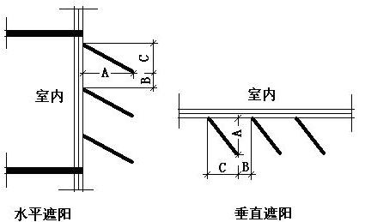
序号 | 编号 | 挑出  A (m) | 百叶间距  D (m) | 下垂  C (m)
1 | 百叶遮阳0 | 0.200 | 0.400 | 0.200

总体热工性能
朝向 | 面积 | 传热系数 | 夏季综合  太阳得热系数 | 冬季综合  太阳得热系数 | 窗墙比 | 标准要求 | 结论
南向 | 621.90 | 0.80 | 0.30 | 0.30 | 0.39 | K≤2.20, SHGCSum≤0.15, SHGCWin≥0.40 | 不需要
北向 | 888.01 | 0.80 | 0.28 | 0.28 | 0.59 | K≤2.20, SHGCSum≤0.15, SHGCWin≥0.40 | 不需要
东向 | 457.22 | 0.80 | 0.30 | 0.30 | 0.36 | K≤2.20, SHGCSum≤0.15, SHGCWin≥0.40 | 不需要
西向 | 279.46 | 0.80 | 0.30 | 0.30 | 0.22 | K≤2.20, SHGCSum≤0.15, SHGCWin≥0.40 | 不需要
综合平均 | 2246.58 | 0.80 | 0.29 | 0.29 | 0.40
标准依据 | 《近零能耗建筑技术标准》(GB/T51350-2019)第6.1.5条
标准要求 | K和SHGC值可按表6.1.5-2选取
结论 | 不需要
注：本表所统计的外窗包含凸窗。

外窗气密性
最不利气密性等级 | 8级（窗编号：C0215）
外窗气密性措施
标准依据 | 《近零能耗建筑技术标准》第6.1.4条，分级与检测方法《建筑幕墙、门窗通用技术条件》(GB/T31433-2015)
标准要求 | 外窗及外门户门气密性不宜低于《建筑幕墙、门窗通用技术条件》(GB/T31433-2015)的8级
结论 | 适宜

外门气密性
最不利气密性等级 | 8级（窗编号：M1020）
外门气密性措施
标准依据 | 《近零能耗建筑技术标准》第6.1.4条，分级与检测方法《建筑幕墙、门窗通用技术条件》(GB/T31433-2015)
标准要求 | 外窗及外门户门气密性不宜低于《建筑幕墙、门窗通用技术条件》(GB/T31433-2015)的6级
结论 | 适宜

户门气密性
最不利气密性等级 | －
户门气密性措施
标准依据 | 《近零能耗建筑技术标准》第6.1.4条，分级与检测方法《建筑幕墙、门窗通用技术条件》(GB/T31433-2015)
标准要求 | 外窗及外门户门气密性不宜低于《建筑幕墙、门窗通用技术条件》(GB/T31433-2015)的6级
结论 | －

规定项检查
序号 | 检查项 | 结论
1 | 屋顶 | 不需要
2 | 天窗类型 | 无屋顶透光部分
3 | 外墙 | 不需要
4 | 外窗热工 | 不需要
5 | 外窗气密性 | 适宜
6 | 外门气密性 | 适宜
7 | 户门气密性 | 适宜

围护结构概况

 |  | 设计建筑 |  |  | 基准建筑
屋顶传热系数K  和热惰性指标 D |  | 0.10  6.38 |  |  | 0.50  3.31
外墙传热系数K  和热惰性指标 D |  | 0.57  4.93 |  |  | 0.80  4.55
挑空(或架空)楼板传热系数K  和热惰性指标 D |  | 0.46  3.42 |  |  | 0.70  2.76
天窗传热系数K  和太阳得热系数 SHGC |  | －  － |  |  | －  －
外窗（包括透明幕墙） | 朝向 | 窗墙比 | 传热  系数 | 太阳得热系数 | 窗墙比 | 传热  系数 | 太阳得热系数
外窗（包括透明幕墙） | 南向 | 0.39 | 0.80 | 0.30 | 0.31 | 2.60 | 0.40
外窗（包括透明幕墙） | 北向 | 0.59 | 0.80 | 0.28 | 0.31 | 2.60 | 0.44
外窗（包括透明幕墙） | 东向 | 0.36 | 0.80 | 0.30 | 0.31 | 2.60 | 0.40
外窗（包括透明幕墙） | 西向 | 0.22 | 0.80 | 0.30 | 0.22 | 3.00 | 0.44
备注：
1. 传热系数的单位W/(m2.k)，其他参数无量纲.
2. 屋顶和外墙的传热系数K和热情性指标D指平均值.
3. 设计建筑：“—”代表本工程无对应项.

设计建筑

房间类型

房间参数表
房间类型 | 空调  温度℃ | 供暖  温度℃ | 新风量 | 渗透风  换气次数 | 人员密度 | 照明功率  密度 | 电器设备  功率
休息室 | 26 | 20 | 30(m³/h.人) | 0(次/h) | 3.33(㎡/人) | 5(W/㎡) | 0(W/㎡)
休闲空间 | 26 | 20 | 30(m³/h.人) | 0(次/h) | 3.33(㎡/人) | 5(W/㎡) | 0(W/㎡)
会议室 | 26 | 20 | 30(m³/h.人) | 0(次/h) | 3.33(㎡/人) | 8(W/㎡) | 5(W/㎡)
办公-普通办公室 | 26 | 20 | 30(m³/h.人) | 0(次/h) | 10(㎡/人) | 8(W/㎡) | 13(W/㎡)
卫生间 | 26 | 20 | 30(m³/h.人) | 0(次/h) | 10(㎡/人) | 8(W/㎡) | 13(W/㎡)
大厅 | 26 | 20 | 30(m³/h.人) | 0(次/h) | 20(㎡/人) | 5(W/㎡) | 0(W/㎡)
展示区 | 26 | 20 | 30(m³/h.人) | 0(次/h) | 20(㎡/人) | 5(W/㎡) | 0(W/㎡)
库房 | － | － | 2(次/h) | 0(次/h) | 0(人) | 5(W/㎡) | 0(W/㎡)
接待室 | 26 | 20 | 30(m³/h.人) | 0(次/h) | 10(㎡/人) | 8(W/㎡) | 13(W/㎡)
普通办公室 | 26 | 20 | 30(m³/h.人) | 0(次/h) | 10(㎡/人) | 8(W/㎡) | 13(W/㎡)
楼梯间 | － | － | 20(m³/h.人) | 0(次/h) | 50(㎡/人) | 0(W/㎡) | 0(W/㎡)
空房间 | － | － | 20(m³/h.人) | 0(次/h) | 50(㎡/人) | 0(W/㎡) | 0(W/㎡)
空房间 | － | － | 20(m³/h.人) | 0(次/h) | 50(㎡/人) | 0(W/㎡) | 0(W/㎡)
设备间 | － | － | 0(m³/h.人) | 0(次/h) | 0(人) | 5(W/㎡) | 0(W/㎡)
走廊 | 26 | 20 | 30(m³/h.人) | 0(次/h) | 20(㎡/人) | 5(W/㎡) | 0(W/㎡)
餐厅 | 26 | 20 | 30(m³/h.人) | 0(次/h) | 10(㎡/人) | 8(W/㎡) | 13(W/㎡)
高档办公室 | 26 | 20 | 30(m³/h.人) | 0(次/h) | 10(㎡/人) | 8(W/㎡) | 13(W/㎡)

作息时间表
详见附录

系统类型

系统分区
系统编号 | 系统类型 | 制冷  SEER | 制热  HSPF | 面积(㎡) | 包含的房间
默认 | 双管制风机盘管 | － | － | 4371.82 | 所有房间

热回收参数
系统编号 | 热回收 | 供冷 |  | 供暖
系统编号 | 热回收 | 回收效率 | 启动温(焓)差 | 回收效率 | 启动温(焓)差
默认 | 无 | － | － | － | －

制冷系统

默认冷源

供应的系统
系统编号 | 默认

冷水机组
根据《民用建筑绿色性能计算标准》表5.3.4-2的要求，区域冷源按电动离心/螺杆式冷水机组计算。
软件按电动离心式冷水机组计算。
名称 | 类型 | 额定  耗电量(kW) | 额定  制冷量(kW) | 额定性  能系数  (COP) | 台数 | 全年  供冷量(kWh) | 综合部分  负荷性能系数(IPLV) | 电耗  (kWh)
机组1 | 水冷-离心式冷水机组 | 77.51 | 450 | 5.80 | 1 | 145607 | 5.90 | 24679

冷却水泵
机组名称 | 冷水机组  制冷量(kW) | 机组性能  系数(COP) | 冷凝负荷(kW) | 输送能效比 | 运行时长  (h) | 水泵电耗  (kWh)
机组1 | 449.57 | 5.80 | 527 | 0.0214 | 573 | 6463

冷冻水泵
机组名称 | 机组制冷量(kW) | 输送能效比 | 运行时长(h) | 水泵电耗(kWh)
机组1 | 449.57 | 0.0241 | 573 | 6208

冷却塔
类型 | 机组制冷量(kW) | 冷却塔风机单位  电耗制冷量(kW/kW) | 冷却塔风机  功率(kW) | 运行时长(h) | 冷却塔电耗  (kWh)
冷却塔 | 449.57 | 170 | 2.645 | 573 | 1515

供暖系统

默认热源

供应的系统
系统编号 | 默认

市政热力系统能耗
累计热负荷  (kWh) | 外网热  输送效率 | 耗电输热比  EHR | 热量消耗  (kWh) | 供暖水泵电耗  (kWh)
56200 | 0.92 | 0.00433 | 61087 | 243

照明
房间类型 | 单位面积电耗  (kWh/㎡) | 房间个数 | 房间合计面积  (㎡) | 合计电耗  (kWh)
休息室 | 7.35 | 5 | 248 | 1823
休闲空间 | 7.35 | 1 | 83 | 610
会议室 | 18.04 | 2 | 43 | 768
卫生间 | 24.00 | 12 | 152 | 3654
大厅 | 15.00 | 2 | 163 | 2447
展示区 | 15.00 | 4 | 423 | 6342
库房 | 19.45 | 1 | 23 | 453
接待室 | 24.00 | 1 | 30 | 712
普通办公室 | 24.00 | 34 | 2739 | 65741
楼梯间 | 0.00 | 26 | 580 | 0
空房间 | 0.00 | 6 | 66 | 0
设备间 | 0.00 | 1 | 21 | 0
走廊 | 15.00 | 14 | 533 | 7990
餐厅 | 24.00 | 1 | 131 | 3148
高档办公室 | 24.00 | 5 | 173 | 4153
总计 |  |  |  | 97842

光伏发电
日照辐照量(kJ/㎡.天)：16340，年运行天数：365
光伏板面积  (㎡) | 光电转换  效率(%) | 光伏系统效率 | 光伏电池性能衰减修正系数 | 全年供电  (kWh)
290 | 25 | 0.75 | 0.85 | 76570
总计 |  |  |  | 76570

负荷分项统计
分类 | 围护传热 | 室内得热 | 窗日射 | 新风/渗透 | 热回收 | 合计
供暖(kWh/㎡) | -8.85 | 4.71 | 1.93 | -7.62 | 0.00 | -9.84
供冷(kWh/㎡) | 4.05 | 5.78 | 3.82 | 11.85 | 0.00 | 25.50
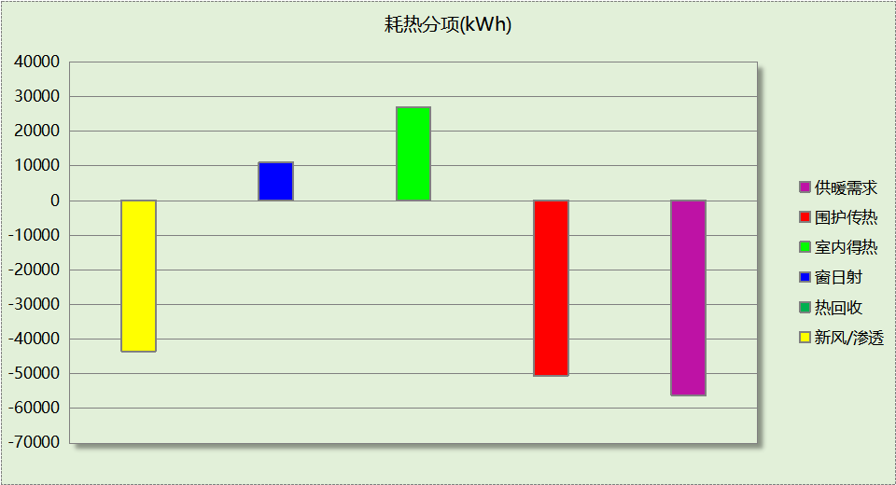
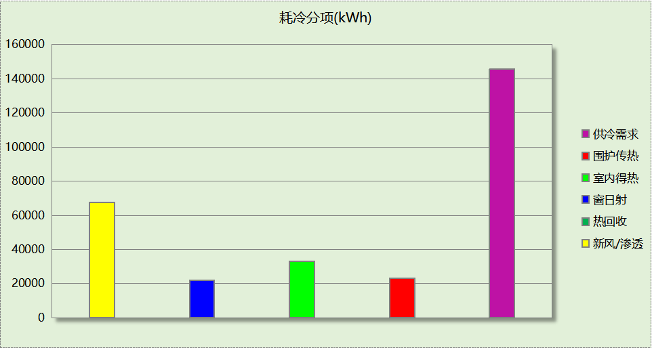

逐月负荷表
月份 | 供暖(kWh) | 供冷(kWh) | 热负荷  峰值(kW) | 热负荷  峰值时刻 | 冷负荷  峰值(kW) | 冷负荷  峰值时刻
1月 | 23216 | 0 | 272.888 | 1月2日8时 | 0.000 | --
2月 | 19744 | 0 | 316.735 | 2月4日8时 | 0.000 | --
3月 | 0 | 0 | 0.000 | -- | 0.000 | --
4月 | 0 | 0 | 0.000 | -- | 0.000 | --
5月 | 0 | 0 | 0.000 | -- | 0.000 | --
6月 | 0 | 10169 | 0.000 | -- | 175.760 | 6月19日15时
7月 | 0 | 65738 | 0.000 | -- | 391.805 | 7月22日8时
8月 | 0 | 69701 | 0.000 | -- | 449.571 | 8月5日8时
9月 | 0 | 0 | 0.000 | -- | 0.000 | --
10月 | 0 | 0 | 0.000 | -- | 0.000 | --
11月 | 0 | 0 | 0.000 | -- | 0.000 | --
12月 | 13240 | 0 | 180.459 | 12月9日8时 | 0.000 | --
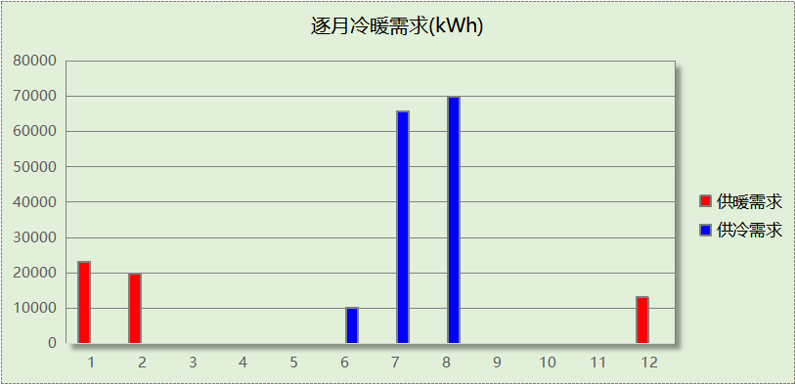
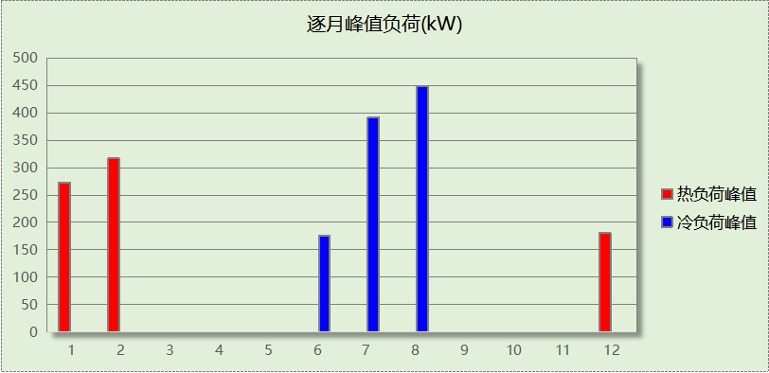

基准建筑

房间类型

房间参数表
房间类型 | 空调  温度℃ | 供暖  温度℃ | 新风量 | 渗透风  换气次数 | 人员密度 | 照明功率  密度 | 电器设备  功率
休息室 | 26 | 20 | 30(m³/h.人) | 0(次/h) | 3.33(㎡/人) | 5(W/㎡) | 0(W/㎡)
休闲空间 | 26 | 20 | 30(m³/h.人) | 0(次/h) | 3.33(㎡/人) | 5(W/㎡) | 0(W/㎡)
会议室 | 26 | 20 | 30(m³/h.人) | 0(次/h) | 3.33(㎡/人) | 9(W/㎡) | 5(W/㎡)
办公-普通办公室 | 26 | 20 | 30(m³/h.人) | 0(次/h) | 10(㎡/人) | 9(W/㎡) | 13(W/㎡)
卫生间 | 26 | 20 | 30(m³/h.人) | 0(次/h) | 10(㎡/人) | 9(W/㎡) | 13(W/㎡)
大厅 | 26 | 20 | 30(m³/h.人) | 0(次/h) | 20(㎡/人) | 5(W/㎡) | 0(W/㎡)
展示区 | 26 | 20 | 30(m³/h.人) | 0(次/h) | 20(㎡/人) | 5(W/㎡) | 0(W/㎡)
库房 | － | － | 2(次/h) | 0(次/h) | 0(人) | 5(W/㎡) | 0(W/㎡)
接待室 | 26 | 20 | 30(m³/h.人) | 0(次/h) | 10(㎡/人) | 9(W/㎡) | 13(W/㎡)
普通办公室 | 26 | 20 | 30(m³/h.人) | 0(次/h) | 10(㎡/人) | 9(W/㎡) | 13(W/㎡)
楼梯间 | － | － | 20(m³/h.人) | 0(次/h) | 50(㎡/人) | 0(W/㎡) | 0(W/㎡)
空房间 | － | － | 20(m³/h.人) | 0(次/h) | 50(㎡/人) | 0(W/㎡) | 0(W/㎡)
空房间 | － | － | 20(m³/h.人) | 0(次/h) | 50(㎡/人) | 0(W/㎡) | 0(W/㎡)
设备间 | － | － | 0(m³/h.人) | 0(次/h) | 0(人) | 5(W/㎡) | 0(W/㎡)
走廊 | 26 | 20 | 30(m³/h.人) | 0(次/h) | 20(㎡/人) | 5(W/㎡) | 0(W/㎡)
餐厅 | 26 | 20 | 30(m³/h.人) | 0(次/h) | 10(㎡/人) | 9(W/㎡) | 13(W/㎡)
高档办公室 | 26 | 20 | 30(m³/h.人) | 0(次/h) | 10(㎡/人) | 9(W/㎡) | 13(W/㎡)

作息时间表
同设计建筑

系统类型
系统编号 | 系统类型 | 制冷  SEER | 制热  HSPF | 面积(㎡) | 包含的房间
默认 | 双管制风机盘管 | － | － | 同设计建筑 | 同设计建筑

制冷系统

默认冷源

供应的系统
系统编号 | 默认

冷水机组
名称 | 类型 | 额定  耗电量(kW) | 额定  制冷量(kW) | 额定性  能系数  (COP) | 台数 | 全年  供冷量(kWh) | 综合部分  负荷性能系数(IPLV) | 电耗  (kWh)
机组1 | 水冷-螺杆式冷水机组 | 102.74 | 493.17 | 4.80 | 1 | 167833 | 5.55 | 30240
合计 |  |  |  |  |  |  |  | 30240

冷却水泵
机组名称 | 冷水机组  制冷量(kW) | 机组性能  系数(COP) | 冷凝负荷(kW) | 输送能效比 | 运行时长  (h) | 水泵电耗  (kWh)
机组1 | 493 | 4.80 | 596 | 0.0214 | 616 | 7856
合计 | 493 |  | 596 |  |  | 7856

冷冻水泵
机组名称 | 机组制冷量(kW) | 输送能效比 | 运行时长(h) | 水泵电耗(kWh)
机组1 | 493 | 0.0241 | 616 | 7321
合计 | 493 |  |  | 7321

冷却塔
类型 | 机组制冷量(kW) | 冷却塔风机单位  电耗制冷量(kW/kW) | 冷却塔风机  功率(kW) | 运行时长(h) | 冷却塔电耗  (kWh)
冷却塔 | 493 | 170 | 2.90 | 616 | 1787

供暖系统

默认热源

供应的系统
系统编号 | 默认

热水锅炉能耗
燃料类型 | 容量  (MW) | 台数 | 累计热负荷  (kWh) | 锅炉  热效率 | 外网热  输送效率 | 天然气热值(kWh/m3) | 天然气消耗(m3)
燃气 | 0.67 | 1 | 111434 | 0.88 | 0.92 | 9.85 | 13973.69

热水循环水泵能耗
锅炉制热量(kW) | 输送能效比 | 运行时长(h) | 供暖水泵电耗(kWh)
673 | 0.00433 | 671 | 1956

照明
房间类型 | 单位面积电耗  (kWh/㎡) | 房间个数 | 房间合计面积  (㎡) | 合计电耗  (kWh)
休息室 | 7.35 | 5 | 248 | 1823
休闲空间 | 7.35 | 1 | 83 | 610
会议室 | 20.30 | 2 | 43 | 864
卫生间 | 27.00 | 12 | 152 | 4111
大厅 | 15.00 | 2 | 163 | 2447
展示区 | 15.00 | 4 | 423 | 6342
库房 | 19.45 | 1 | 23 | 453
接待室 | 27.00 | 1 | 30 | 801
普通办公室 | 27.00 | 34 | 2739 | 73958
楼梯间 | 0.00 | 26 | 580 | 0
空房间 | 0.00 | 6 | 66 | 0
设备间 | 0.00 | 1 | 21 | 0
走廊 | 15.00 | 14 | 533 | 7990
餐厅 | 27.00 | 1 | 131 | 3542
高档办公室 | 27.00 | 5 | 173 | 4672
总计 |  |  |  | 107614

负荷分项统计
分类 | 围护传热 | 室内得热 | 窗日射 | 新风/渗透 | 热回收 | 合计
供暖(kWh/㎡) | -20.68 | 5.97 | 3.69 | -8.49 | 0.00 | -19.52
供冷(kWh/㎡) | 5.65 | 6.61 | 4.70 | 12.44 | 0.00 | 29.39
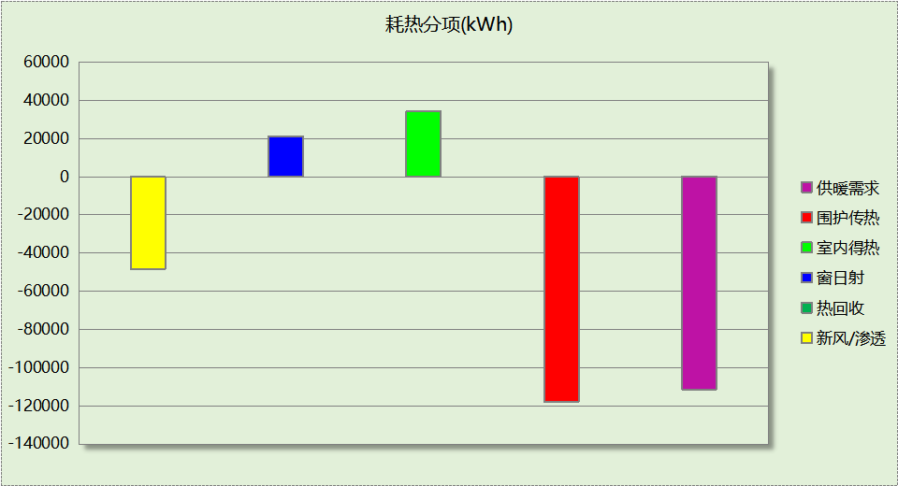
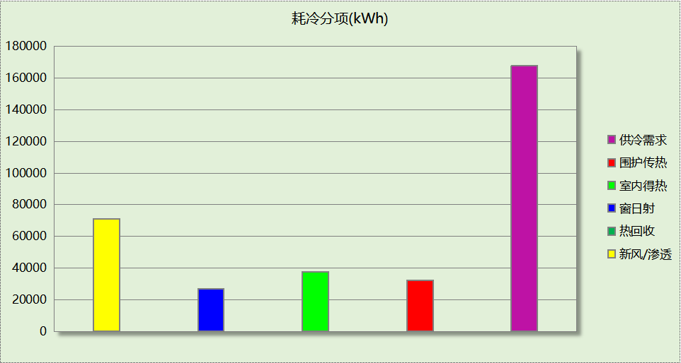

逐月负荷表
月份 | 供暖(kWh) | 供冷(kWh) | 热负荷  峰值(kW) | 热负荷  峰值时刻 | 冷负荷  峰值(kW) | 冷负荷  峰值时刻
1月 | 45416 | 0 | 584.270 | 1月2日8时 | 0.000 | --
2月 | 34905 | 0 | 572.735 | 2月4日8时 | 0.000 | --
3月 | 0 | 0 | 0.000 | -- | 0.000 | --
4月 | 0 | 0 | 0.000 | -- | 0.000 | --
5月 | 0 | 0 | 0.000 | -- | 0.000 | --
6月 | 0 | 15565 | 0.000 | -- | 189.087 | 6月19日15时
7月 | 0 | 73087 | 0.000 | -- | 451.916 | 7月22日8时
8月 | 0 | 79182 | 0.000 | -- | 530.370 | 8月5日8时
9月 | 0 | 0 | 0.000 | -- | 0.000 | --
10月 | 0 | 0 | 0.000 | -- | 0.000 | --
11月 | 0 | 0 | 0.000 | -- | 0.000 | --
12月 | 31114 | 0 | 426.528 | 12月9日8时 | 0.000 | --
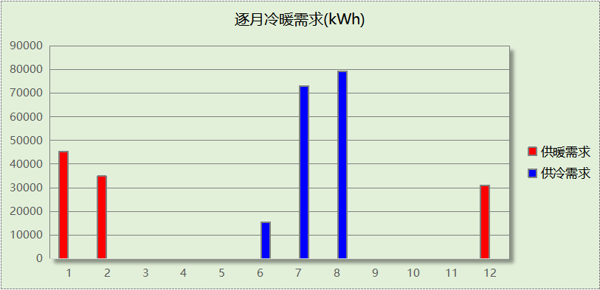
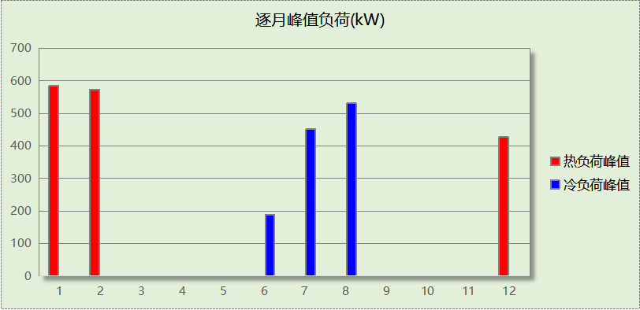

能效结果

建筑能耗
设计建筑
用能分类 |  |  | 能耗值 | 一次能源(kWh/㎡)
电力(kWh/㎡) | 供  冷 | 中央冷源 | 4.32 | 11.23
电力(kWh/㎡) | 供  冷 | 冷却水泵 | 1.13 | 2.94
电力(kWh/㎡) | 供  冷 | 冷冻水泵 | 1.09 | 2.83
电力(kWh/㎡) | 供  冷 | 冷却塔 | 0.27 | 0.70
电力(kWh/㎡) | 供  冷 | 多联机/单元式空调 | 0.00 | 0.00
电力(kWh/㎡) | 供  暖 | 中央热源 | 0.00 | 0.00
电力(kWh/㎡) | 供  暖 | 供暖水泵 | 0.04 | 0.10
电力(kWh/㎡) | 供  暖 | 多联机/单元式热泵 | 0.00 | 0.00
电力(kWh/㎡) | 供  暖 | 热源侧水泵 | 0.00 | 0.00
电力(kWh/㎡) | 照明 |  | 17.14 | 44.56
电力(kWh/㎡) | 生活热水 |  | 0.00 | 0.00
电力(kWh/㎡) | 电梯 |  | 0.00 | 0.00
标准煤(kgce/㎡) | 供暖锅炉 |  | 0.00 | 0.00
天然气(m³/㎡) | 供暖锅炉 |  | 0.00 | 0.00
天然气(m³/㎡) | 生活热水 |  | 0.00 | 0.00
市政热力(kWh/㎡) | 市政热力 |  | 10.70 | 13.05
可再生发电  (kWh/㎡) | 光伏发电 |  | 13.41 | 34.87
可再生发电  (kWh/㎡) | 风力发电 |  | 0.00 | 0.00
建筑本体能耗(一次能源) (kWh/㎡) |  |  | 75.41
建筑综合能耗(一次能源) (kWh/㎡) |  |  | 40.55

基准建筑
用能分类 |  |  | 能耗值 | 一次能源(kWh/㎡)
电力(kWh/㎡) | 供  冷 | 中央冷源 | 5.30 | 13.78
电力(kWh/㎡) | 供  冷 | 冷却水泵 | 1.38 | 3.59
电力(kWh/㎡) | 供  冷 | 冷冻水泵 | 1.28 | 3.33
电力(kWh/㎡) | 供  冷 | 冷却塔 | 0.31 | 0.81
电力(kWh/㎡) | 供  冷 | 多联机/单元式空调 | 0.00 | 0.00
电力(kWh/㎡) | 供  暖 | 中央热源 | 0.00 | 0.00
电力(kWh/㎡) | 供  暖 | 供暖水泵 | 0.34 | 0.88
电力(kWh/㎡) | 供  暖 | 多联机/单元式热泵 | 0.00 | 0.00
电力(kWh/㎡) | 照明 |  | 18.85 | 49.01
电力(kWh/㎡) | 生活热水 |  | 0.00 | 0.00
电力(kWh/㎡) | 电梯 |  | 0.00 | 0.00
标准煤(kgce/㎡) | 供暖锅炉 |  | 0.00 | 0.00
天然气(m³/㎡) | 供暖锅炉 |  | 2.45 | 24.13
天然气(m³/㎡) | 生活热水 |  | 0.00 | 0.00
市政热力(kWh/㎡) | 市政热力 |  | 0.00 | 0.00
建筑本体能耗(一次能源) (kWh/㎡) |  |  | 95.49
建筑综合能耗(一次能源) (kWh/㎡) |  |  | 95.49

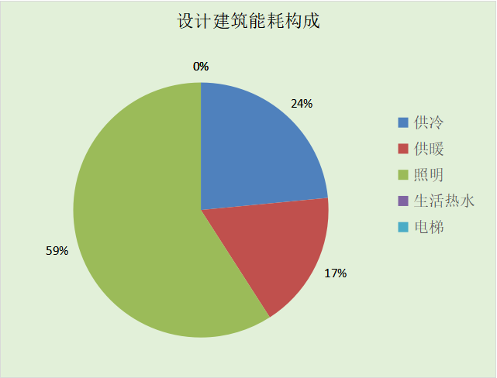
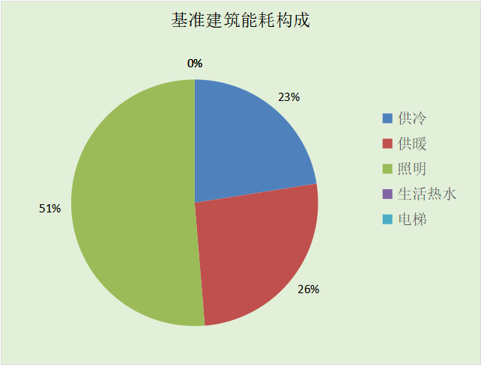
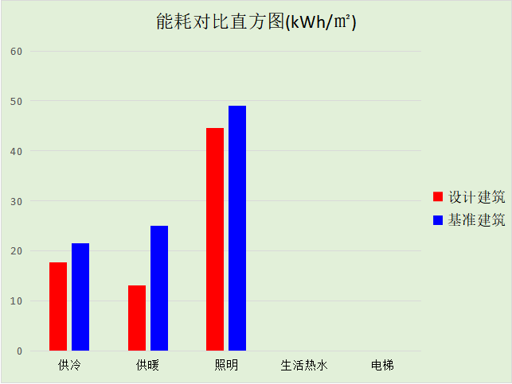

结论
 | 设计建筑 | 基准建筑
建筑本体能耗(一次能源) (kWh/㎡) | 75.41 | 95.49
建筑综合能耗(一次能源) (kWh/㎡) | 40.55 | 95.49
 | 值 | 限值
建筑本体能耗节能率(%) | 21.03 | 20.00
建筑综合能耗节能率(%) | 57.54 | 50.00
标准依据 | 《近零能耗建筑技术标准》(GB/T51350-2019)表5.0.4
标准要求 | 建筑综合节能率应≥50%; 建筑本体节能率应符合表5.0.4的要求
结论 | 满足

附录

工作日/节假日人员逐时在室率(%)

房间类型 | 1 | 2 | 3 | 4 | 5 | 6 | 7 | 8 | 9 | 10 | 11 | 12 | 13 | 14 | 15 | 16 | 17 | 18 | 19 | 20 | 21 | 22 | 23 | 24
休息室 | 0 | 0 | 0 | 0 | 0 | 0 | 0 | 0 | 37 | 37 | 37 | 37 | 37 | 37 | 37 | 37 | 37 | 37 | 37 | 37 | 37 | 0 | 0 | 0
休息室 | 0 | 0 | 0 | 0 | 0 | 0 | 0 | 0 | 37 | 37 | 37 | 37 | 37 | 37 | 37 | 37 | 37 | 37 | 37 | 37 | 37 | 0 | 0 | 0
休闲空间 | 0 | 0 | 0 | 0 | 0 | 0 | 0 | 0 | 37 | 37 | 37 | 37 | 37 | 37 | 37 | 37 | 37 | 37 | 37 | 37 | 37 | 0 | 0 | 0
休闲空间 | 0 | 0 | 0 | 0 | 0 | 0 | 0 | 0 | 37 | 37 | 37 | 37 | 37 | 37 | 37 | 37 | 37 | 37 | 37 | 37 | 37 | 0 | 0 | 0
会议室 | 0 | 0 | 0 | 0 | 0 | 0 | 0 | 17 | 17 | 17 | 17 | 17 | 17 | 17 | 17 | 17 | 17 | 17 | 0 | 0 | 0 | 0 | 0 | 0
会议室 | 0 | 0 | 0 | 0 | 0 | 0 | 0 | 0 | 0 | 0 | 0 | 0 | 0 | 0 | 0 | 0 | 0 | 0 | 0 | 0 | 0 | 0 | 0 | 0
办公-普通办公室 | 0 | 0 | 0 | 0 | 0 | 0 | 0 | 33 | 33 | 33 | 33 | 33 | 33 | 33 | 33 | 33 | 33 | 33 | 0 | 0 | 0 | 0 | 0 | 0
办公-普通办公室 | 0 | 0 | 0 | 0 | 0 | 0 | 0 | 0 | 0 | 0 | 0 | 0 | 0 | 0 | 0 | 0 | 0 | 0 | 0 | 0 | 0 | 0 | 0 | 0
卫生间 | 0 | 0 | 0 | 0 | 0 | 0 | 0 | 33 | 33 | 33 | 33 | 33 | 33 | 33 | 33 | 33 | 33 | 33 | 0 | 0 | 0 | 0 | 0 | 0
卫生间 | 0 | 0 | 0 | 0 | 0 | 0 | 0 | 0 | 0 | 0 | 0 | 0 | 0 | 0 | 0 | 0 | 0 | 0 | 0 | 0 | 0 | 0 | 0 | 0
大厅 | 0 | 0 | 0 | 0 | 0 | 0 | 0 | 33 | 33 | 33 | 33 | 33 | 33 | 33 | 33 | 33 | 33 | 33 | 0 | 0 | 0 | 0 | 0 | 0
大厅 | 0 | 0 | 0 | 0 | 0 | 0 | 0 | 0 | 0 | 0 | 0 | 0 | 0 | 0 | 0 | 0 | 0 | 0 | 0 | 0 | 0 | 0 | 0 | 0
展示区 | 0 | 0 | 0 | 0 | 0 | 0 | 0 | 33 | 33 | 33 | 33 | 33 | 33 | 33 | 33 | 33 | 33 | 33 | 0 | 0 | 0 | 0 | 0 | 0
展示区 | 0 | 0 | 0 | 0 | 0 | 0 | 0 | 0 | 0 | 0 | 0 | 0 | 0 | 0 | 0 | 0 | 0 | 0 | 0 | 0 | 0 | 0 | 0 | 0
库房 | 0 | 0 | 0 | 0 | 0 | 0 | 0 | 0 | 0 | 0 | 0 | 0 | 0 | 0 | 0 | 0 | 0 | 0 | 0 | 0 | 0 | 0 | 0 | 0
库房 | 0 | 0 | 0 | 0 | 0 | 0 | 0 | 0 | 0 | 0 | 0 | 0 | 0 | 0 | 0 | 0 | 0 | 0 | 0 | 0 | 0 | 0 | 0 | 0
接待室 | 0 | 0 | 0 | 0 | 0 | 0 | 0 | 33 | 33 | 33 | 33 | 33 | 33 | 33 | 33 | 33 | 33 | 33 | 0 | 0 | 0 | 0 | 0 | 0
接待室 | 0 | 0 | 0 | 0 | 0 | 0 | 0 | 0 | 0 | 0 | 0 | 0 | 0 | 0 | 0 | 0 | 0 | 0 | 0 | 0 | 0 | 0 | 0 | 0
普通办公室 | 0 | 0 | 0 | 0 | 0 | 0 | 0 | 33 | 33 | 33 | 33 | 33 | 33 | 33 | 33 | 33 | 33 | 33 | 0 | 0 | 0 | 0 | 0 | 0
普通办公室 | 0 | 0 | 0 | 0 | 0 | 0 | 0 | 0 | 0 | 0 | 0 | 0 | 0 | 0 | 0 | 0 | 0 | 0 | 0 | 0 | 0 | 0 | 0 | 0
楼梯间 | 0 | 0 | 0 | 0 | 0 | 0 | 0 | 20 | 50 | 80 | 80 | 80 | 80 | 80 | 80 | 80 | 80 | 80 | 80 | 70 | 50 | 0 | 0 | 0
楼梯间 | 0 | 0 | 0 | 0 | 0 | 0 | 0 | 0 | 0 | 0 | 0 | 0 | 0 | 0 | 0 | 0 | 0 | 0 | 0 | 0 | 0 | 0 | 0 | 0
空房间 | 0 | 0 | 0 | 0 | 0 | 0 | 0 | 20 | 50 | 80 | 80 | 80 | 80 | 80 | 80 | 80 | 80 | 80 | 80 | 70 | 50 | 0 | 0 | 0
空房间 | 0 | 0 | 0 | 0 | 0 | 0 | 0 | 0 | 0 | 0 | 0 | 0 | 0 | 0 | 0 | 0 | 0 | 0 | 0 | 0 | 0 | 0 | 0 | 0
空房间 | 0 | 0 | 0 | 0 | 0 | 0 | 0 | 20 | 50 | 80 | 80 | 80 | 80 | 80 | 80 | 80 | 80 | 80 | 80 | 70 | 50 | 0 | 0 | 0
空房间 | 0 | 0 | 0 | 0 | 0 | 0 | 0 | 20 | 50 | 80 | 80 | 80 | 80 | 80 | 80 | 80 | 80 | 80 | 80 | 70 | 50 | 0 | 0 | 0
设备间 | 0 | 0 | 0 | 0 | 0 | 0 | 0 | 0 | 0 | 0 | 0 | 0 | 0 | 0 | 0 | 0 | 0 | 0 | 0 | 0 | 0 | 0 | 0 | 0
设备间 | 0 | 0 | 0 | 0 | 0 | 0 | 0 | 0 | 0 | 0 | 0 | 0 | 0 | 0 | 0 | 0 | 0 | 0 | 0 | 0 | 0 | 0 | 0 | 0
走廊 | 0 | 0 | 0 | 0 | 0 | 0 | 0 | 33 | 33 | 33 | 33 | 33 | 33 | 33 | 33 | 33 | 33 | 33 | 0 | 0 | 0 | 0 | 0 | 0
走廊 | 0 | 0 | 0 | 0 | 0 | 0 | 0 | 0 | 0 | 0 | 0 | 0 | 0 | 0 | 0 | 0 | 0 | 0 | 0 | 0 | 0 | 0 | 0 | 0
餐厅 | 0 | 0 | 0 | 0 | 0 | 0 | 0 | 33 | 33 | 33 | 33 | 33 | 33 | 33 | 33 | 33 | 33 | 33 | 0 | 0 | 0 | 0 | 0 | 0
餐厅 | 0 | 0 | 0 | 0 | 0 | 0 | 0 | 0 | 0 | 0 | 0 | 0 | 0 | 0 | 0 | 0 | 0 | 0 | 0 | 0 | 0 | 0 | 0 | 0
高档办公室 | 0 | 0 | 0 | 0 | 0 | 0 | 0 | 33 | 33 | 33 | 33 | 33 | 33 | 33 | 33 | 33 | 33 | 33 | 0 | 0 | 0 | 0 | 0 | 0
高档办公室 | 0 | 0 | 0 | 0 | 0 | 0 | 0 | 0 | 0 | 0 | 0 | 0 | 0 | 0 | 0 | 0 | 0 | 0 | 0 | 0 | 0 | 0 | 0 | 0

注：上行：工作日；下行：节假日

工作日/节假日照明开关时间表(%)

房间类型 | 1 | 2 | 3 | 4 | 5 | 6 | 7 | 8 | 9 | 10 | 11 | 12 | 13 | 14 | 15 | 16 | 17 | 18 | 19 | 20 | 21 | 22 | 23 | 24
休息室 | 0 | 0 | 0 | 0 | 0 | 0 | 0 | 0 | 31 | 31 | 31 | 31 | 31 | 31 | 31 | 31 | 31 | 31 | 31 | 31 | 31 | 0 | 0 | 0
休息室 | 0 | 0 | 0 | 0 | 0 | 0 | 0 | 0 | 31 | 31 | 31 | 31 | 31 | 31 | 31 | 31 | 31 | 31 | 31 | 31 | 31 | 0 | 0 | 0
休闲空间 | 0 | 0 | 0 | 0 | 0 | 0 | 0 | 0 | 31 | 31 | 31 | 31 | 31 | 31 | 31 | 31 | 31 | 31 | 31 | 31 | 31 | 0 | 0 | 0
休闲空间 | 0 | 0 | 0 | 0 | 0 | 0 | 0 | 0 | 31 | 31 | 31 | 31 | 31 | 31 | 31 | 31 | 31 | 31 | 31 | 31 | 31 | 0 | 0 | 0
会议室 | 0 | 0 | 0 | 0 | 0 | 0 | 0 | 82 | 82 | 82 | 82 | 82 | 82 | 82 | 82 | 82 | 82 | 82 | 0 | 0 | 0 | 0 | 0 | 0
会议室 | 0 | 0 | 0 | 0 | 0 | 0 | 0 | 0 | 0 | 0 | 0 | 0 | 0 | 0 | 0 | 0 | 0 | 0 | 0 | 0 | 0 | 0 | 0 | 0
办公-普通办公室 | 0 | 0 | 0 | 0 | 0 | 0 | 0 | 100 | 100 | 100 | 100 | 100 | 100 | 100 | 100 | 100 | 100 | 100 | 100 | 0 | 0 | 0 | 0 | 0
办公-普通办公室 | 0 | 0 | 0 | 0 | 0 | 0 | 0 | 0 | 0 | 0 | 0 | 0 | 0 | 0 | 0 | 0 | 0 | 0 | 0 | 0 | 0 | 0 | 0 | 0
卫生间 | 0 | 0 | 0 | 0 | 0 | 0 | 0 | 100 | 100 | 100 | 100 | 100 | 100 | 100 | 100 | 100 | 100 | 100 | 100 | 0 | 0 | 0 | 0 | 0
卫生间 | 0 | 0 | 0 | 0 | 0 | 0 | 0 | 0 | 0 | 0 | 0 | 0 | 0 | 0 | 0 | 0 | 0 | 0 | 0 | 0 | 0 | 0 | 0 | 0
大厅 | 0 | 0 | 0 | 0 | 0 | 0 | 0 | 100 | 100 | 100 | 100 | 100 | 100 | 100 | 100 | 100 | 100 | 100 | 100 | 0 | 0 | 0 | 0 | 0
大厅 | 0 | 0 | 0 | 0 | 0 | 0 | 0 | 0 | 0 | 0 | 0 | 0 | 0 | 0 | 0 | 0 | 0 | 0 | 0 | 0 | 0 | 0 | 0 | 0
展示区 | 0 | 0 | 0 | 0 | 0 | 0 | 0 | 100 | 100 | 100 | 100 | 100 | 100 | 100 | 100 | 100 | 100 | 100 | 100 | 0 | 0 | 0 | 0 | 0
展示区 | 0 | 0 | 0 | 0 | 0 | 0 | 0 | 0 | 0 | 0 | 0 | 0 | 0 | 0 | 0 | 0 | 0 | 0 | 0 | 0 | 0 | 0 | 0 | 0
库房 | 0 | 0 | 0 | 0 | 0 | 0 | 0 | 82 | 82 | 82 | 82 | 82 | 82 | 82 | 82 | 82 | 82 | 82 | 82 | 82 | 0 | 0 | 0 | 0
库房 | 0 | 0 | 0 | 0 | 0 | 0 | 0 | 82 | 82 | 82 | 82 | 82 | 82 | 82 | 82 | 82 | 82 | 82 | 82 | 82 | 0 | 0 | 0 | 0
接待室 | 0 | 0 | 0 | 0 | 0 | 0 | 0 | 100 | 100 | 100 | 100 | 100 | 100 | 100 | 100 | 100 | 100 | 100 | 100 | 0 | 0 | 0 | 0 | 0
接待室 | 0 | 0 | 0 | 0 | 0 | 0 | 0 | 0 | 0 | 0 | 0 | 0 | 0 | 0 | 0 | 0 | 0 | 0 | 0 | 0 | 0 | 0 | 0 | 0
普通办公室 | 0 | 0 | 0 | 0 | 0 | 0 | 0 | 100 | 100 | 100 | 100 | 100 | 100 | 100 | 100 | 100 | 100 | 100 | 100 | 0 | 0 | 0 | 0 | 0
普通办公室 | 0 | 0 | 0 | 0 | 0 | 0 | 0 | 0 | 0 | 0 | 0 | 0 | 0 | 0 | 0 | 0 | 0 | 0 | 0 | 0 | 0 | 0 | 0 | 0
楼梯间 | 10 | 10 | 10 | 10 | 10 | 10 | 10 | 50 | 60 | 60 | 60 | 60 | 60 | 60 | 60 | 60 | 80 | 90 | 100 | 100 | 100 | 10 | 10 | 10
楼梯间 | 0 | 0 | 0 | 0 | 0 | 0 | 0 | 0 | 0 | 0 | 0 | 0 | 0 | 0 | 0 | 0 | 0 | 0 | 0 | 0 | 0 | 0 | 0 | 0
空房间 | 10 | 10 | 10 | 10 | 10 | 10 | 10 | 50 | 60 | 60 | 60 | 60 | 60 | 60 | 60 | 60 | 80 | 90 | 100 | 100 | 100 | 10 | 10 | 10
空房间 | 0 | 0 | 0 | 0 | 0 | 0 | 0 | 0 | 0 | 0 | 0 | 0 | 0 | 0 | 0 | 0 | 0 | 0 | 0 | 0 | 0 | 0 | 0 | 0
空房间 | 10 | 10 | 10 | 10 | 10 | 10 | 10 | 50 | 60 | 60 | 60 | 60 | 60 | 60 | 60 | 60 | 80 | 90 | 100 | 100 | 100 | 10 | 10 | 10
空房间 | 10 | 10 | 10 | 10 | 10 | 10 | 10 | 50 | 60 | 60 | 60 | 60 | 60 | 60 | 60 | 60 | 80 | 90 | 100 | 100 | 100 | 10 | 10 | 10
设备间 | 0 | 0 | 0 | 0 | 0 | 0 | 0 | 0 | 0 | 0 | 0 | 0 | 0 | 0 | 0 | 0 | 0 | 0 | 0 | 0 | 0 | 0 | 0 | 0
设备间 | 0 | 0 | 0 | 0 | 0 | 0 | 0 | 0 | 0 | 0 | 0 | 0 | 0 | 0 | 0 | 0 | 0 | 0 | 0 | 0 | 0 | 0 | 0 | 0
走廊 | 0 | 0 | 0 | 0 | 0 | 0 | 0 | 100 | 100 | 100 | 100 | 100 | 100 | 100 | 100 | 100 | 100 | 100 | 100 | 0 | 0 | 0 | 0 | 0
走廊 | 0 | 0 | 0 | 0 | 0 | 0 | 0 | 0 | 0 | 0 | 0 | 0 | 0 | 0 | 0 | 0 | 0 | 0 | 0 | 0 | 0 | 0 | 0 | 0
餐厅 | 0 | 0 | 0 | 0 | 0 | 0 | 0 | 100 | 100 | 100 | 100 | 100 | 100 | 100 | 100 | 100 | 100 | 100 | 100 | 0 | 0 | 0 | 0 | 0
餐厅 | 0 | 0 | 0 | 0 | 0 | 0 | 0 | 0 | 0 | 0 | 0 | 0 | 0 | 0 | 0 | 0 | 0 | 0 | 0 | 0 | 0 | 0 | 0 | 0
高档办公室 | 0 | 0 | 0 | 0 | 0 | 0 | 0 | 100 | 100 | 100 | 100 | 100 | 100 | 100 | 100 | 100 | 100 | 100 | 100 | 0 | 0 | 0 | 0 | 0
高档办公室 | 0 | 0 | 0 | 0 | 0 | 0 | 0 | 0 | 0 | 0 | 0 | 0 | 0 | 0 | 0 | 0 | 0 | 0 | 0 | 0 | 0 | 0 | 0 | 0

注：上行：工作日；下行：节假日

工作日/节假日设备逐时使用率(%)

房间类型 | 1 | 2 | 3 | 4 | 5 | 6 | 7 | 8 | 9 | 10 | 11 | 12 | 13 | 14 | 15 | 16 | 17 | 18 | 19 | 20 | 21 | 22 | 23 | 24
休息室 | 0 | 0 | 0 | 0 | 0 | 0 | 0 | 0 | 0 | 0 | 0 | 0 | 0 | 0 | 0 | 0 | 0 | 0 | 0 | 0 | 0 | 0 | 0 | 0
休息室 | 0 | 0 | 0 | 0 | 0 | 0 | 0 | 0 | 0 | 0 | 0 | 0 | 0 | 0 | 0 | 0 | 0 | 0 | 0 | 0 | 0 | 0 | 0 | 0
休闲空间 | 0 | 0 | 0 | 0 | 0 | 0 | 0 | 0 | 0 | 0 | 0 | 0 | 0 | 0 | 0 | 0 | 0 | 0 | 0 | 0 | 0 | 0 | 0 | 0
休闲空间 | 0 | 0 | 0 | 0 | 0 | 0 | 0 | 0 | 0 | 0 | 0 | 0 | 0 | 0 | 0 | 0 | 0 | 0 | 0 | 0 | 0 | 0 | 0 | 0
会议室 | 0 | 0 | 0 | 0 | 0 | 0 | 0 | 62 | 62 | 62 | 62 | 62 | 62 | 62 | 62 | 62 | 62 | 62 | 0 | 0 | 0 | 0 | 0 | 0
会议室 | 0 | 0 | 0 | 0 | 0 | 0 | 0 | 0 | 0 | 0 | 0 | 0 | 0 | 0 | 0 | 0 | 0 | 0 | 0 | 0 | 0 | 0 | 0 | 0
办公-普通办公室 | 0 | 0 | 0 | 0 | 0 | 0 | 0 | 33 | 33 | 33 | 33 | 33 | 33 | 33 | 33 | 33 | 33 | 33 | 0 | 0 | 0 | 0 | 0 | 0
办公-普通办公室 | 0 | 0 | 0 | 0 | 0 | 0 | 0 | 0 | 0 | 0 | 0 | 0 | 0 | 0 | 0 | 0 | 0 | 0 | 0 | 0 | 0 | 0 | 0 | 0
卫生间 | 0 | 0 | 0 | 0 | 0 | 0 | 0 | 33 | 33 | 33 | 33 | 33 | 33 | 33 | 33 | 33 | 33 | 33 | 0 | 0 | 0 | 0 | 0 | 0
卫生间 | 0 | 0 | 0 | 0 | 0 | 0 | 0 | 0 | 0 | 0 | 0 | 0 | 0 | 0 | 0 | 0 | 0 | 0 | 0 | 0 | 0 | 0 | 0 | 0
大厅 | 0 | 0 | 0 | 0 | 0 | 0 | 0 | 0 | 0 | 0 | 0 | 0 | 0 | 0 | 0 | 0 | 0 | 0 | 0 | 0 | 0 | 0 | 0 | 0
大厅 | 0 | 0 | 0 | 0 | 0 | 0 | 0 | 0 | 0 | 0 | 0 | 0 | 0 | 0 | 0 | 0 | 0 | 0 | 0 | 0 | 0 | 0 | 0 | 0
展示区 | 0 | 0 | 0 | 0 | 0 | 0 | 0 | 0 | 0 | 0 | 0 | 0 | 0 | 0 | 0 | 0 | 0 | 0 | 0 | 0 | 0 | 0 | 0 | 0
展示区 | 0 | 0 | 0 | 0 | 0 | 0 | 0 | 0 | 0 | 0 | 0 | 0 | 0 | 0 | 0 | 0 | 0 | 0 | 0 | 0 | 0 | 0 | 0 | 0
库房 | 0 | 0 | 0 | 0 | 0 | 0 | 0 | 0 | 0 | 0 | 0 | 0 | 0 | 0 | 0 | 0 | 0 | 0 | 0 | 0 | 0 | 0 | 0 | 0
库房 | 0 | 0 | 0 | 0 | 0 | 0 | 0 | 0 | 0 | 0 | 0 | 0 | 0 | 0 | 0 | 0 | 0 | 0 | 0 | 0 | 0 | 0 | 0 | 0
接待室 | 0 | 0 | 0 | 0 | 0 | 0 | 0 | 33 | 33 | 33 | 33 | 33 | 33 | 33 | 33 | 33 | 33 | 33 | 0 | 0 | 0 | 0 | 0 | 0
接待室 | 0 | 0 | 0 | 0 | 0 | 0 | 0 | 0 | 0 | 0 | 0 | 0 | 0 | 0 | 0 | 0 | 0 | 0 | 0 | 0 | 0 | 0 | 0 | 0
普通办公室 | 0 | 0 | 0 | 0 | 0 | 0 | 0 | 33 | 33 | 33 | 33 | 33 | 33 | 33 | 33 | 33 | 33 | 33 | 0 | 0 | 0 | 0 | 0 | 0
普通办公室 | 0 | 0 | 0 | 0 | 0 | 0 | 0 | 0 | 0 | 0 | 0 | 0 | 0 | 0 | 0 | 0 | 0 | 0 | 0 | 0 | 0 | 0 | 0 | 0
楼梯间 | 0 | 0 | 0 | 0 | 0 | 0 | 0 | 30 | 50 | 80 | 80 | 80 | 80 | 80 | 80 | 80 | 80 | 80 | 80 | 70 | 50 | 0 | 0 | 0
楼梯间 | 0 | 0 | 0 | 0 | 0 | 0 | 0 | 0 | 0 | 0 | 0 | 0 | 0 | 0 | 0 | 0 | 0 | 0 | 0 | 0 | 0 | 0 | 0 | 0
空房间 | 0 | 0 | 0 | 0 | 0 | 0 | 0 | 30 | 50 | 80 | 80 | 80 | 80 | 80 | 80 | 80 | 80 | 80 | 80 | 70 | 50 | 0 | 0 | 0
空房间 | 0 | 0 | 0 | 0 | 0 | 0 | 0 | 0 | 0 | 0 | 0 | 0 | 0 | 0 | 0 | 0 | 0 | 0 | 0 | 0 | 0 | 0 | 0 | 0
空房间 | 0 | 0 | 0 | 0 | 0 | 0 | 0 | 30 | 50 | 80 | 80 | 80 | 80 | 80 | 80 | 80 | 80 | 80 | 80 | 70 | 50 | 0 | 0 | 0
空房间 | 0 | 0 | 0 | 0 | 0 | 0 | 0 | 30 | 50 | 80 | 80 | 80 | 80 | 80 | 80 | 80 | 80 | 80 | 80 | 70 | 50 | 0 | 0 | 0
设备间 | 0 | 0 | 0 | 0 | 0 | 0 | 0 | 0 | 0 | 0 | 0 | 0 | 0 | 0 | 0 | 0 | 0 | 0 | 0 | 0 | 0 | 0 | 0 | 0
设备间 | 0 | 0 | 0 | 0 | 0 | 0 | 0 | 0 | 0 | 0 | 0 | 0 | 0 | 0 | 0 | 0 | 0 | 0 | 0 | 0 | 0 | 0 | 0 | 0
走廊 | 0 | 0 | 0 | 0 | 0 | 0 | 0 | 0 | 0 | 0 | 0 | 0 | 0 | 0 | 0 | 0 | 0 | 0 | 0 | 0 | 0 | 0 | 0 | 0
走廊 | 0 | 0 | 0 | 0 | 0 | 0 | 0 | 0 | 0 | 0 | 0 | 0 | 0 | 0 | 0 | 0 | 0 | 0 | 0 | 0 | 0 | 0 | 0 | 0
餐厅 | 0 | 0 | 0 | 0 | 0 | 0 | 0 | 33 | 33 | 33 | 33 | 33 | 33 | 33 | 33 | 33 | 33 | 33 | 0 | 0 | 0 | 0 | 0 | 0
餐厅 | 0 | 0 | 0 | 0 | 0 | 0 | 0 | 0 | 0 | 0 | 0 | 0 | 0 | 0 | 0 | 0 | 0 | 0 | 0 | 0 | 0 | 0 | 0 | 0
高档办公室 | 0 | 0 | 0 | 0 | 0 | 0 | 0 | 33 | 33 | 33 | 33 | 33 | 33 | 33 | 33 | 33 | 33 | 33 | 0 | 0 | 0 | 0 | 0 | 0
高档办公室 | 0 | 0 | 0 | 0 | 0 | 0 | 0 | 0 | 0 | 0 | 0 | 0 | 0 | 0 | 0 | 0 | 0 | 0 | 0 | 0 | 0 | 0 | 0 | 0

注：上行：工作日；下行：节假日

工作日/节假日空调系统运行时间表(1:开,0:关)
采暖期：
系统编号 | 1 | 2 | 3 | 4 | 5 | 6 | 7 | 8 | 9 | 10 | 11 | 12 | 13 | 14 | 15 | 16 | 17 | 18 | 19 | 20 | 21 | 22 | 23 | 24
默认 | 0 | 0 | 0 | 0 | 0 | 0 | 0 | 1 | 1 | 1 | 1 | 1 | 1 | 1 | 1 | 1 | 1 | 1 | 0 | 0 | 0 | 0 | 0 | 0
默认 | 0 | 0 | 0 | 0 | 0 | 0 | 0 | 0 | 0 | 0 | 0 | 0 | 0 | 0 | 0 | 0 | 0 | 0 | 0 | 0 | 0 | 0 | 0 | 0
供冷期：

系统编号 | 1 | 2 | 3 | 4 | 5 | 6 | 7 | 8 | 9 | 10 | 11 | 12 | 13 | 14 | 15 | 16 | 17 | 18 | 19 | 20 | 21 | 22 | 23 | 24
默认 | 0 | 0 | 0 | 0 | 0 | 0 | 0 | 1 | 1 | 1 | 1 | 1 | 1 | 1 | 1 | 1 | 1 | 1 | 0 | 0 | 0 | 0 | 0 | 0
默认 | 0 | 0 | 0 | 0 | 0 | 0 | 0 | 0 | 0 | 0 | 0 | 0 | 0 | 0 | 0 | 0 | 0 | 0 | 0 | 0 | 0 | 0 | 0 | 0

注：上行：工作日；下行：节假日

工作日/节假日新风运行时间表(%)
采暖期：
系统编号 | 1 | 2 | 3 | 4 | 5 | 6 | 7 | 8 | 9 | 10 | 11 | 12 | 13 | 14 | 15 | 16 | 17 | 18 | 19 | 20 | 21 | 22 | 23 | 24
默认 | 0 | 0 | 0 | 0 | 0 | 0 | 0 | 100 | 100 | 100 | 100 | 100 | 100 | 100 | 100 | 100 | 100 | 100 | 0 | 0 | 0 | 0 | 0 | 0
默认 | 0 | 0 | 0 | 0 | 0 | 0 | 0 | 0 | 0 | 0 | 0 | 0 | 0 | 0 | 0 | 0 | 0 | 0 | 0 | 0 | 0 | 0 | 0 | 0
供冷期：

系统编号 | 1 | 2 | 3 | 4 | 5 | 6 | 7 | 8 | 9 | 10 | 11 | 12 | 13 | 14 | 15 | 16 | 17 | 18 | 19 | 20 | 21 | 22 | 23 | 24
默认 | 0 | 0 | 0 | 0 | 0 | 0 | 0 | 100 | 100 | 100 | 100 | 100 | 100 | 100 | 100 | 100 | 100 | 100 | 0 | 0 | 0 | 0 | 0 | 0
默认 | 0 | 0 | 0 | 0 | 0 | 0 | 0 | 0 | 0 | 0 | 0 | 0 | 0 | 0 | 0 | 0 | 0 | 0 | 0 | 0 | 0 | 0 | 0 | 0

注：上行：工作日；下行：节假日

